Lista 11

Celso Henrique de Souza Lopes

Exercício 1)

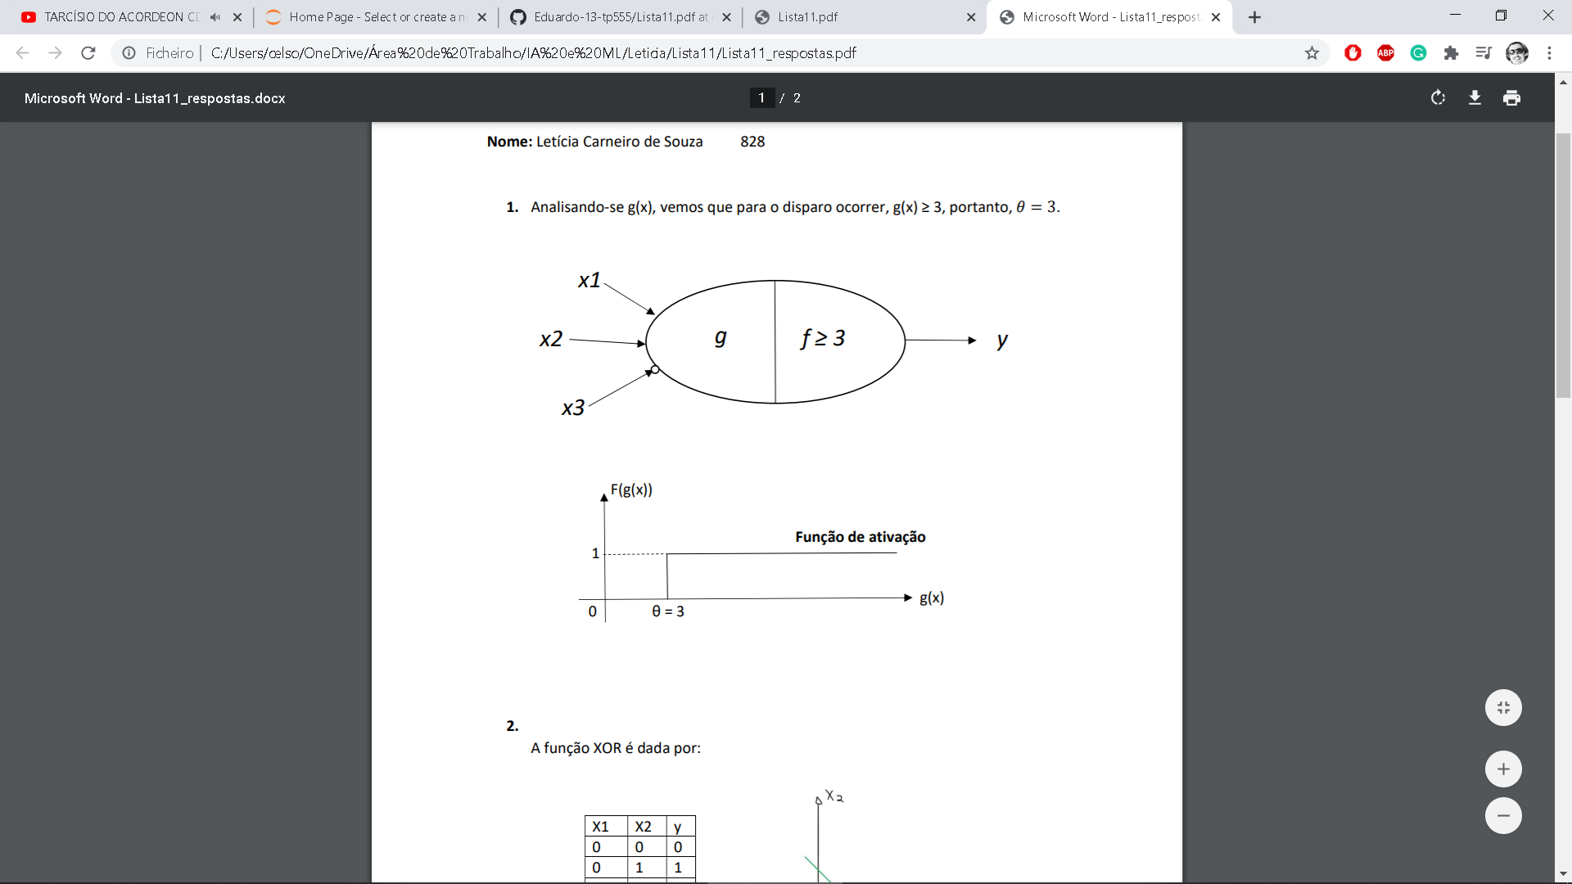

Exercício 2)

Pode-se observar no gráfico que não é possível classificar a função booleana XOR com nenhum dos modelos, pois a função não é linearmente separável.

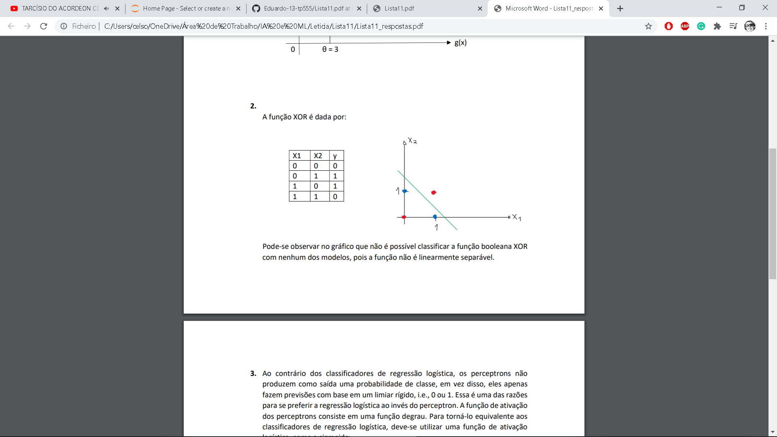

1

1

X2

X1

Exercício 3)

Ao contrário dos classificadores de regressão logística, os perceptrons não produzem como saída uma probabilidade de classe, em vez disso, eles apenas fazem previsões com base em um limiar rígido, por exemplo, 0 ou 1. Essa é uma das razões para se preferir a regressão logística ao invés do perceptron. A função de ativação dos perceptrons consiste em uma função degrau. Para torná-lo equivalente aos classificadores de regressão logística, deve-se utilizar uma função de ativação logística, como a sigmoide.

Exercício 5)

O classificador de regressão logística apresenta uma acurácia um pouco melhor, pois ele apresenta um limiar de decisão um pouco mais suave. Classificadores com limiar de decisão rígido, como o perceptron, sempre anunciam uma previsão completamente confiante de 0 ou 1, mesmo para exemplos muito próximos do limite. Em muitas situações, precisamos de previsões mais graduadas.